Formulario per l’ordinazione delle vignette adesive per le aziende partner LIFT
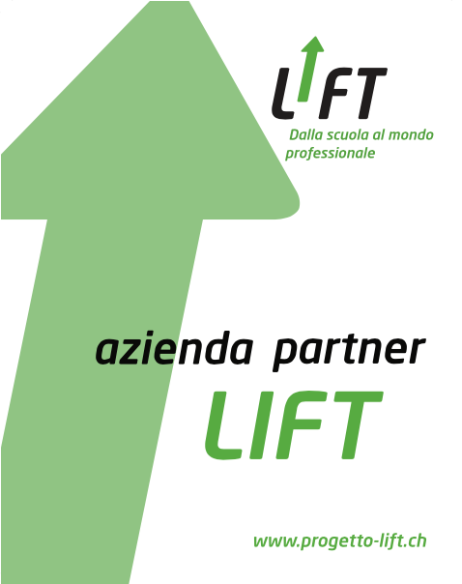
Grazie a questa vignetta adesiva, potrete valorizzare l’impegno delle aziende partner che accolgono i giovani LIFT.
Vi preghiamo di inviarci il formulario per l’ordinazione compilato via e-mail a info@progetto-lift.ch, oppure per posta al Centro di competenze LIFT. La spedizione, completa di fattura, avverrà nei 10 giorni successivi all’ordine all’indirizzo di consegna indicato.
vignetta adesiva
azienda partner LIFT
Formato: 12cm x 15cm
ideale da incollare sulla porta d’entrata, alla reception, ecc.

Costo: è fatturato CHF 1.00 (partecipazione alle spese) per ogni vignetta adesiva (spese di spedizione incluse).

----------------------------------------------------------------------------------------------------------------------------------------
Ordinazione
Vorrei ordinare (numero) vignette adesive «azienda partner LIFT».

Indrizzo di consegna:
Scuola:
Cognome e nome:
Via:
Cap, luogo:
Telefono:
E-mail:
Indirizzo di fatturazione (solo se diverso dall’indirizzo di consegna):
Istituto:
Cognome e nome:
Indirizzo suppl.:
Via:
Cap, luogo:

